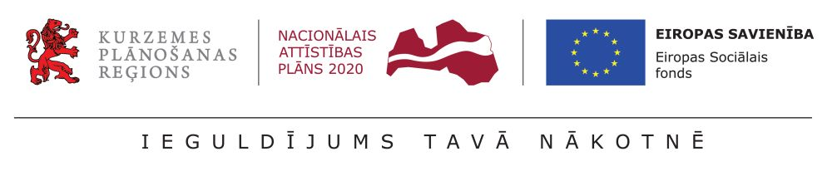
Informācija medijiem
01.06.2021.

Tiešsaistē apmācīs kurzemniekus saskarsmei ar cilvēkiem ar garīga rakstura traucējumiem, bērniem ar funkcionāliem traucējumiem un bērniem ārpusģimenes aprūpē

Kurzemes plānošanas reģions projekta “Kurzeme visiem” ietvaros jūnijā un jūlijā rīkos bezmaksas tiešsaistes apmācību ciklu, lai sniegtu iespēju saskarsmes prasmju pilnveidošanai ar cilvēkiem ar garīga rakstura traucējumiem, bērniem ar funkcionāliem traucējumiem un bērniem ārpusģimenes aprūpē. Uz tām ir īpaši gaidīti dažādu vispārējo pakalpojumu sniedzēji, piemēram, izglītības iestāžu darbinieki, darba devēji vai to asociācijas, bibliotekāri, sabiedriskā transporta vadītāji, pastnieki, kultūras, sporta, atpūtas centru darbinieki, tirdzniecības un pakalpojumu jomā strādājošie, kā arī citu institūciju darbinieki, piemēram, policisti. Apmācību mērķauditorijā šoreiz neietilpst veselības aprūpes pārstāvji, piemēram, ģimenes ārsti, pediatri.
“Sabiedrībā joprojām pastāv dažādi mīti un stereotipi gan par pieaugušajiem ar garīga rakstura traucējumiem, gan bērniem ar funkcionāliem traucējumiem, gan ārpusģimenes aprūpē esošiem bērniem, kas saskarsmē var traucēt ieraudzīt pašu cilvēku, novērtēt viņa spējas un prasmes. Apmācības organizējam kopā ar Labklājības ministriju un sociālās jomas ekspertiem - biedrību “Rīgas pilsētas “Rūpju bērns”, Latvijas Bērnu bāreņu fondu un Profesionālo audžuģimeņu apvienību "Terēze" -, lai atvērtu telpu diskusijai par šo mērķgrupu situāciju saistībā ar dažādiem sabiedrības stereotipiem un sniegtu padomus ikdienas saskarsmē. Uz apmācībām īpaši gaidīsim tos kurzemniekus, kuri darba ietvaros ik dienas sazinās ar cilvēkiem no dažādām mērķa grupām,” stāsta Kurzemes plānošanas reģiona projekta “Kurzeme visiem” vadītāja Sandra Miķelsone – Slava.
Apmācības par saskarsmi ar bērniem ārpusģimenes aprūpē notiks 10.jūnijā, ar cilvēkiem ar garīga rakstura traucējumiem – 17.jūnijā, savukārt ar bērniem ar funkcionāliem traucējumiem – 1.jūlijā. Interesentiem ir iespēja pieteikties projekta mājas lapā www.kurzemevisiem.lv gan uz visām trim apmācībām, gan uz sev aktuālākajām tēmām. Par dalību apmācībās visi dalībnieki saņems apliecību.
Dalībnieku skaits apmācībās ir ierobežots, tāpēc aicinām pieteikties pēc iespējas drīzāk. Apstiprinātie dalībnieki saņems informāciju par dalību un piekļuves saiti. Lielas intereses gadījumā tiks apsvērta iespēja rīkot papildu apmācības.
Apmācības par bērniem no ārpusģimenes aprūpes:
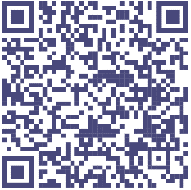
Norises laiks: 2021.gada 10. jūnijs no plkst. 10.00 līdz 17.00.
Apmācību nodrošinātājs: Profesionālo audžuģimeņu apvienība "Terēze", tās vadīs apvienības vadītāja Ārija Martukāne.
Pieteikšanās dalībai apmācībās līdz 7.jūnijam: skenējot pievienoto QR kodu un aizpildot anketu tiešsaistē.

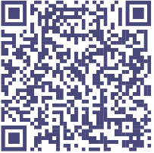
Apmācības par cilvēkiem ar garīga rakstura traucējumiem:
Norises laiks: 2021.gada 17. jūnijs no plkst. 10.00 līdz 16.00.
Apmācību nodrošinātājs: biedrība “Rīgas pilsētas “Rūpju bērns”, tās vadīs biedrības valdes priekšsēdētājs Māris Grāvis.
Pieteikšanās dalībai apmācībās: līdz 14.jūnijam, skenējot pievienoto QR kodu un aizpildot anketu tiešsaistē.
Apmācības par bērniem ar funkcionāliem traucējumiem:
Norises laiks: 2021.gada 1.jūlijs no plkst. 9.30 līdz 16.30.
Apmācību nodrošinātājs: Latvijas Bērnu bāreņu fonds, tās vadīs Ilze Dreifelde, Mg.psych., mg.sc.sal., sert. psiholoģe, mākslas terapeite, supervizore, kā arī vieslektore vairākās augstskolās.
Pieteikšanās dalībai apmācībās: līdz 29.jūnijam, skenējot pievienoto QR kodu un aizpildot anketu tiešsaistē.
Aicinām pieteikties pēc iespējas drīzāk!
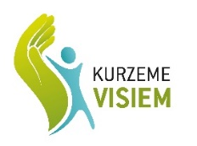
Par projektu “Kurzeme visiem”
Projekts “Kurzeme visiem” tiek īstenots, lai palielinātu ģimeniskai videi pietuvinātu un sabiedrībā balstītu sociālo pakalpojumu pieejamību dzīvesvietā personām ar invaliditāti un bērniem. To no 2015. līdz 2023.gadam ar Eiropas Sociālā fonda un valsts finansējuma atbalstu īsteno Kurzemes plānošanas reģions sadarbībā ar pašvaldībām, to bērnu sociālās aprūpes centriem un valsts sociālās aprūpes centru “Kurzeme”. Vairāk par projektu www.kurzemevisiem.lv un Kurzemes plānošanas reģiona mājas lapā.
Papildu informācijai:
Laura Homka
Projekta “Kurzeme visiem” sabiedrisko attiecību speciāliste
e-pasts: laura.homka@kurzemesregions.lv

